93年度基本學力測驗數學科試題
一、單選題(第1~6題 每題5分)
1.下列選項中的數，何者最大？（其中n ! = n × (n − 1) × … × 2 × 1）
(1) 100¹⁰ (2) 10¹⁰⁰ (3) 50⁵⁰ (4) 50 ! (5)$\frac{\text{100} !}{\text{50} !}$
2.下圖陰影部分所示為複數平面上區域A = {z：z = r (cos θ + isin θ )，0 ≤ r ≤ 1，$\frac{3π}{4}$≤ θ <$\frac{5π}{4}$}之略圖。令D = {w：w = z³，z ∈ A}，試問下列選項中之略圖，何者之陰影部分與區域D最接近？
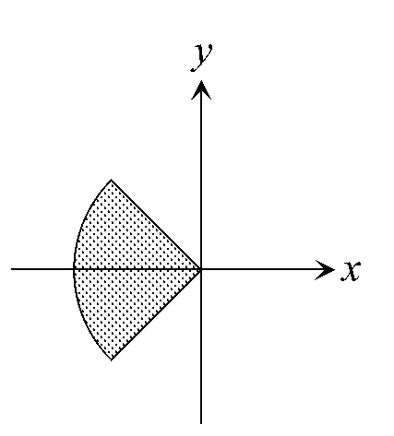
(1)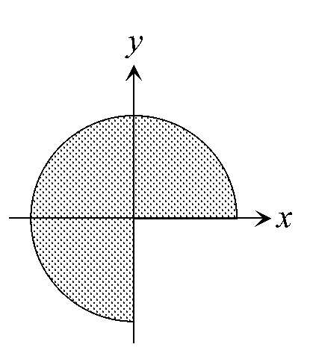 (2)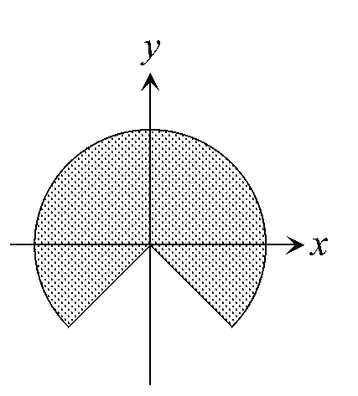 (3)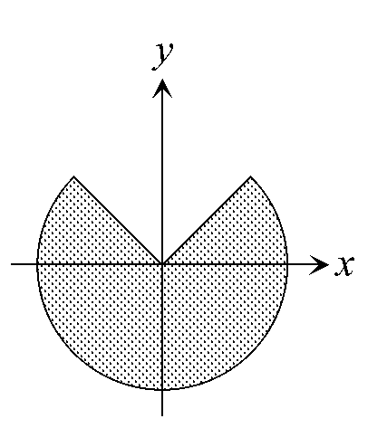 (4)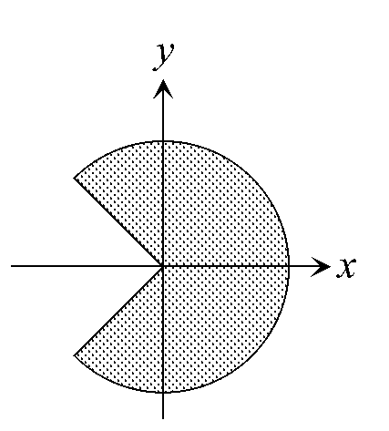 (5)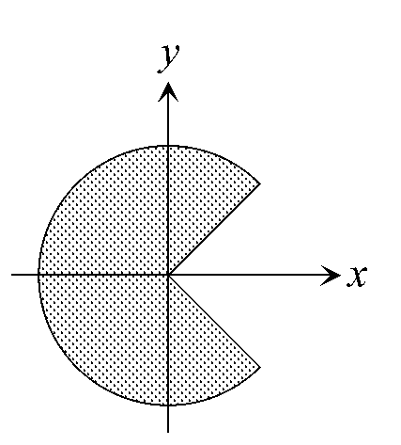
3.在坐標空間中給定兩點A(1，2，3)與B(7，6，5)。令S為xy平面上所有使得向量$\overset{\text{_____}\}}{\text{PA}}$垂直於向量$\overset{\text{_____}\}}{\text{PB}}$的P點所成的集合，則
(1) S為空集合 (2) S恰含一點 (3) S恰含兩點 (4) S為一線段 (5) S為一圓
4.設△ABC為平面上的一個三角形，P為平面上一點且$\overset{\text{_____}\}}{\text{AP}}$=$\frac{1}{3}\overset{\text{_____}\}}{\text{AB}}$+ t$\overset{\text{_____}\}}{\text{AC}}$，其中t為一實數。試問下列哪一選項為t的最大範圍，使得P落在△ABC的內部？
(1) 0 < t <$\frac{1}{4}$ (2) 0 < t <$\frac{1}{3}$ (3) 0 < t <$\frac{1}{2}$ (4) 0 < t <$\frac{2}{3}$ (5) 0 < t <$\frac{3}{4}$
5.臺灣證券交易市場規定股票成交價格只能在前一個交易日的收盤價（即最後一筆的成交價）的漲、跌7％範圍內變動。例如：某支股票前一個交易日的收盤價是每股100元，則今天該支股票每股的買賣價格必須在93元至107元之間。假設有某支股票的價格起伏很大，某一天的收盤價是每股40元，次日起連續五個交易日以跌停板收盤（也就是每天跌7％），緊接著卻連續五個交易日以漲停板收盤（也就是每天漲7％）。請問經過這十個交易日後，該支股票每股的收盤價最接近下列哪一個選項中的價格？
(1) 39元 (2) 39.5元 (3) 40元 (4) 40.5元 (5) 41元
6.已知一等差數列共有十項，且知其奇數項之和為15，偶數項之和為30，則下列哪一選項為此數列之公差？
(1) 1 (2) 2 (3) 3 (4) 4 (5) 5

二、多重選擇題(第1~5題 每題5分)
1.設f (x)為三次實係數多項式，且知複數1 + i為f (x) = 0之一解。試問下列哪些敘述是正確的？
(1) f (1 − i) = 0 (2) f (2 + i) ≠ 0 (3)沒有實數x滿足f (x) = x (4)沒有實數x滿足f (x³) = 0 (5)若f (0) > 0且f (2) < 0，則f (4) < 0
2.中山高速公路重慶北路交流道南下入口匝道分成內、外兩線車道，路旁立有標誌「外側車道，大客車專用」。請選出不違反此規定的選項：
(1)小型車行駛內側車道 (2)小型車行駛外側車道 (3)大客車行駛內側車道 (4)大客車行駛外側車道 (5)大貨車行駛外側車道
3.在坐標平面上，下列哪些方程式的圖形可以放進一個夠大的圓裡面？
(1) 3x = 2y² (2) 3x² + 2y² = 1 (3) 3x² − 2y² = 1 (4) | x + y | = 1 (5) | x | + | y | = 1
4.從1，2，…，10這十個數中隨意取兩個，以p表示其和為偶數之機率，q表示其和為奇數之機率。試問下列哪些敘述是正確的？
(1) p + q = 1 (2) p = q (3) | p − q | ≤$\frac{1}{\text{10}}$ (4) | p − q | ≥$\frac{1}{\text{20}}$ (5) p ≥$\frac{1}{2}$
5.如下圖O-ABCD為一金字塔，底是邊長為1之正方形，頂點O與A，B，C，D之距離均為2。試問下列哪些式子是正確的？
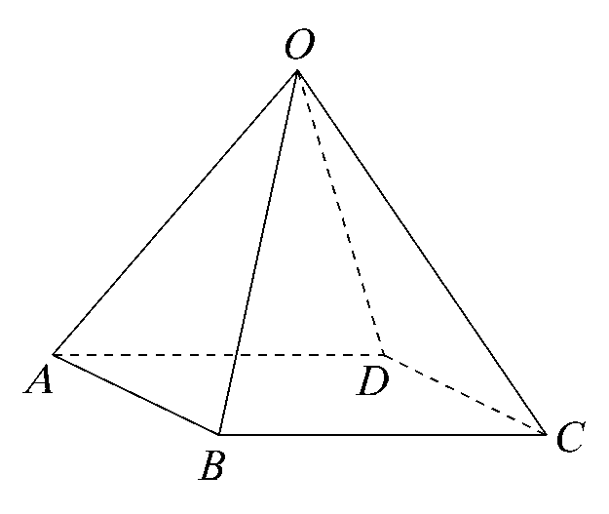
(1)$\overset{\text{_____}\}}{\text{OA}}$+$\overset{\text{_____}\}}{\text{OB}}$+$\overset{\text{_____}\}}{\text{OC}}$+$\overset{\text{_____}\}}{\text{OD}}$=$\overset{\text{__}\}}{0}$ (2)$\overset{\text{_____}\}}{\text{OA}}$+$\overset{\text{_____}\}}{\text{OB}}$−$\overset{\text{_____}\}}{\text{OC}}$−$\overset{\text{_____}\}}{\text{OD}}$=$\overset{\text{__}\}}{0}$ (3)$\overset{\text{_____}\}}{\text{OA}}$−$\overset{\text{_____}\}}{\text{OB}}$+$\overset{\text{_____}\}}{\text{OC}}$−$\overset{\text{_____}\}}{\text{OD}}$=$\overset{\text{__}\}}{0}$ (4)$\overset{\text{_____}\}}{\text{OA}}$．$\overset{\text{_____}\}}{\text{OB}}$=$\overset{\text{_____}\}}{\text{OC}}$．$\overset{\text{_____}\}}{\text{OD}}$ (5)$\overset{\text{_____}\}}{\text{OA}}$．$\overset{\text{_____}\}}{\text{OC}}$= 2

三、填充題(第1~9題 每題5分)
1.某數學老師計算學期成績的公式如下：五次平時考中取較好的三次之平均值占30％，兩次期中考各占20％，期末考占30％。某生平時考成績分別為68，82，70，73，85，期中考成績分別為86，79，期末考成績為90，則該生學期成績為 。（計算到整數為止，小數點以後四捨五入）
2.某電視臺舉辦抽獎遊戲，現場準備的抽獎箱裡放置了四個分別標有1000，800，600，0元獎額的球。參加者自行從抽獎箱裡摸取一球（取後即收回），主辦單位即贈送與此球上數字等額的獎金，並規定抽取到0元的人可以再摸一次，但是所得獎金折半（若再摸到0就沒有第三次機會）；則一個參加者可得獎金的期望值是 元。（計算到整數為止，小數點以後四捨五入）
3.在坐標平面上，設直線L：y = x + 2與拋物線Γ：x² = 4y相交於P，Q兩點。若F表拋物線Γ 的焦點，則$\overline{\text{PF}}$+$\overline{\text{QF}}$= 。
4.設a，b，c為正整數，若a log₅₂₀ 2 + b log₅₂₀ 5 + c log₅₂₀13 = 3，則a + b + c = 。
5.設△ABC為一等腰直角三角形，∠BAC = 90°。若P，Q為斜邊$\overline{\text{BC}}$的三等分，則tan∠PAQ = 。（化成最簡分數）
6.某高中招收高一新生共有男生1008人、女生924人報到。學校想將他們依男女合班的原則平均分班，且要求各班有同樣多的男生，也有同樣多的女生；考量教學效益，並限制各班總人數在40與50人之間，則共分成 班。
7.在坐標空間中，平面x − 2y + z = 0上有一以點P(1，1，1)為圓心的圓Γ，而Q(− 9，9，27)為圓Γ上一點。若過Q與圓Γ 相切的直線之一方向向量為(a，b，1)，則a = ，b = 。
8.設270° < A < 360°且$\sqrt{3}$sinA + cosA = 2sin2004°，若A = m°，則m = 。
9.坐標平面上的圓C：(x − 7)² + (y − 8)² = 9上有 個點與原點的距離正好是整數值。

